**第三章  项目需求和质量标准**

**★ 部分为核心参数**：不满足视为无效投标；

**＃部分为重要指标**：满足或优于（正偏离）该条件则评审时成倍加分，不满足（负偏离）则成倍扣分；

**其他为一般指标要求**：优于该条件的为正偏离，评审时加分，不满足的为负偏离，评审时予以扣分。

**一、采购清单、技术规格参数、质量标准和要求**

**（一）项目名称：手术室公益手术器械一批**

**（二）采购清单及技术规格（八步分院手术室公益手术器械一批）**

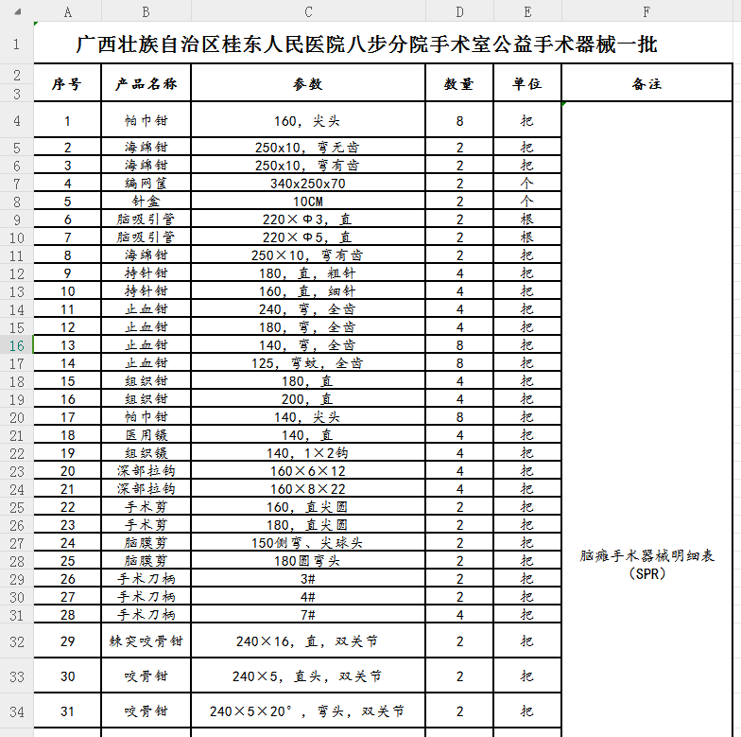

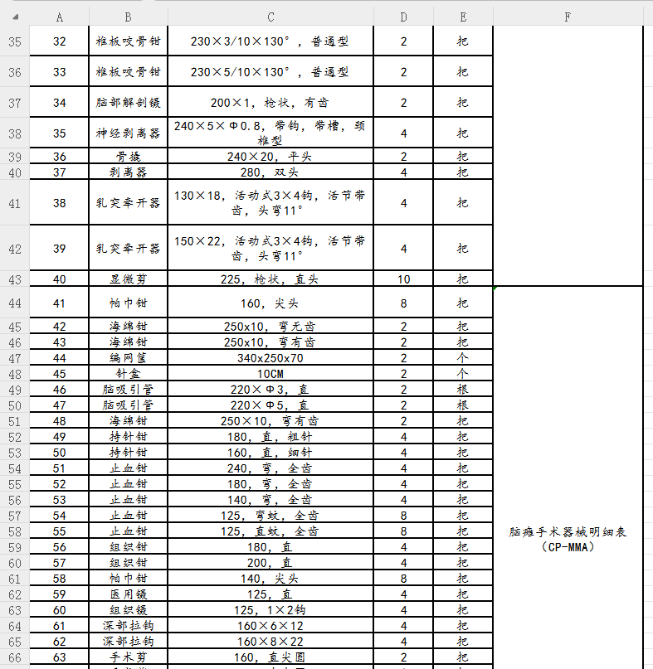

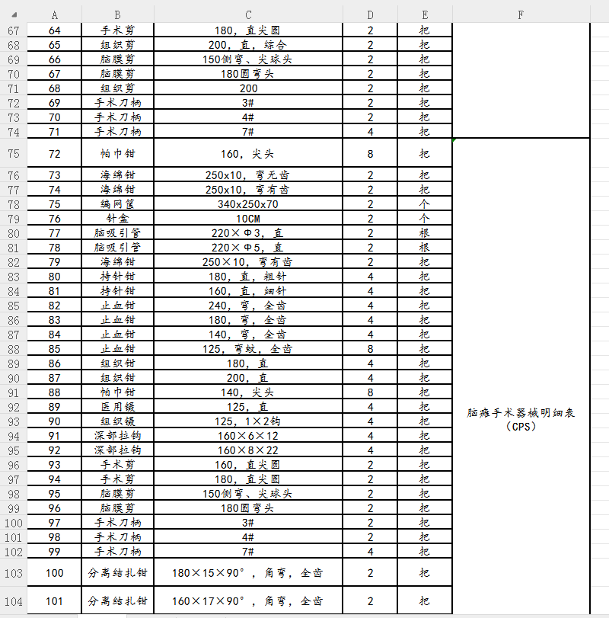

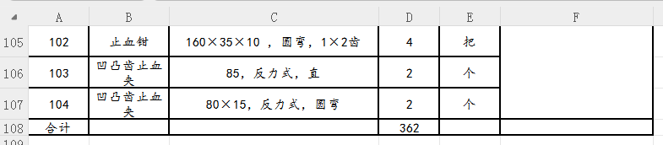

**（三）项目产品基本要求**

1、以上产品必须是具备合法资质的制造商生产的**全新正品**，并满足招标采购文件的要求，若产品在运输或安装过程中损坏或擦伤须无偿调换相同产品。

2、投标人所投产品参数应同等或优于以上各项参数要求，产品、辅材及生产工艺符合国家相关规范。

3、投标人应保证所提供的货物或其任何一部分均不会侵犯任何第三方的专利权、商标权等，如在使用过程中出现的一切经济和法律责任均由投标人负责。

4、投标总价必须包含货物及货物运抵指定交货地点的各种费用和安装调校、售后服务、税金、验收检验及其它所有费用的总和，如另有要求请在投标文件中注明。

5、投标人所投产品必须提供产品“三包”服务；定期安排相关人员回访进行质量跟踪；保证提供临床应用和售后技术服务支持方式；保修期后提供终身维修服务及配件供应；其他售后服务按厂家承诺实行。

**（四）商务要求**

**1、投标人资格要求**

1）投标人为独立法人，并具备统一社会信用代码。

2）被列入失信被执行人、重大税收违法案件当事人名单、政府采购严重违法失信行为记录名单及其他不符合《中华人民共和国政府采购法》第二十二条规定条件的供应商，将被拒绝其参与本次招投标活动。（在“信用中国”网站（www.creditchina.gov.cn）或“中国政府采购网”（www.ccgp.gov.cn）查询相关供应商主体信用记录。）

3）被列入我院投标人黑名单（在我院招投标活动中存在2次违规行为）未满3年的投标人将被拒绝其参与本次招投标活动。

4）为保证服务和产品质量, 必须提供产品制造商的授权书原件(或复印件）及售后服务原件（复印件），否则投标无效。

5）本项目不接收联合体投标。

**2、投标产品资格要求**

投标人所投产品要求包含以下相关证件：投标公司的《医疗器械经营许可证》、生产厂家的《医疗器械生产许可证》（国外产品可不提供）、器械的《中华人民共和国医疗器械注册证》

**3、售后服务和资质**

1）为了防止虚假应标，项目成交结果公示期间，招标人有权要求拟中标的投标人提供所投标产品以供测试；若测试达不到应答指标，以虚假应标论处。

2）质保期：设备安装完毕通过验收投入使用之日起不少于1年。

3）故障处理：厂家须设有24小时免费服务电话，中标供应商应提供常驻广西维保人员名单、联系电话等。质保期内，在使用过程中发现质量问题或故障时，须接到通知后24小时内派工程师到达用户现场及提供常用备件，按国家及行业标准对故障进行及时处理或更换，以保证采购单位的正常使用，所发生的一切费用由成交供应商负责。

4）签订合同后，30天内仪器设备安装调试结束并交付使用。投标人予以特别注意：如出现未能到期供货的情况，采购人有权单方终止合同的执行，所有的经济损失由逾期供货商单方承担。

5)安装调试合格后，双方对设备进行性能考核，通过考核且达到采购人要求，方可签署验收合格文件。

6）交货地点为：广西壮族自治区桂东人民医院八步分院手术室

7）付款条件（进度和方式）：

签订合同后，全部货物到达指定地点、安装调试并验收合格后，凭双方签署验收合格证，乙方开具全额发票给甲方，甲方自收到发票之日起30日内支付总合同金额的**90%**，12个月后支付合同总金额的**10%**（不计利息）。

如验收不合格以及发现伪劣产品等，招标人将视情形采取退货、拒付款、终止合同、索赔等措施，直至通过有关部门，依法维权。

**二、合同签订：**招标人和中标人应当自公示结束后30个历日内签订采购合同。

**三、特别说明**

如果招标文件中对部分采购设备技术参数要求不详细，请各投标人在投标时补充说明。如投标人不作补充说明，广西壮族自治区桂东人民医院招标管理办公室将从有利于招标人的角度出发，认定其所报配置为可能存在情况的最高标准。

**第四章  评标方法与评分标准**

**一、评标方法与定标原则**

评委会将对确定为实质性响应招标文件要求的投标文件进行评价和比较，评标方法采用 **最低评标价法** 确定中标候选人。

**二、报价单详见附件：八步分院手术室公益手术器械一批报价**